Об индексации тарифных ставок,
окладов (должностных окладов)
работников муниципальных
образовательных учреждений
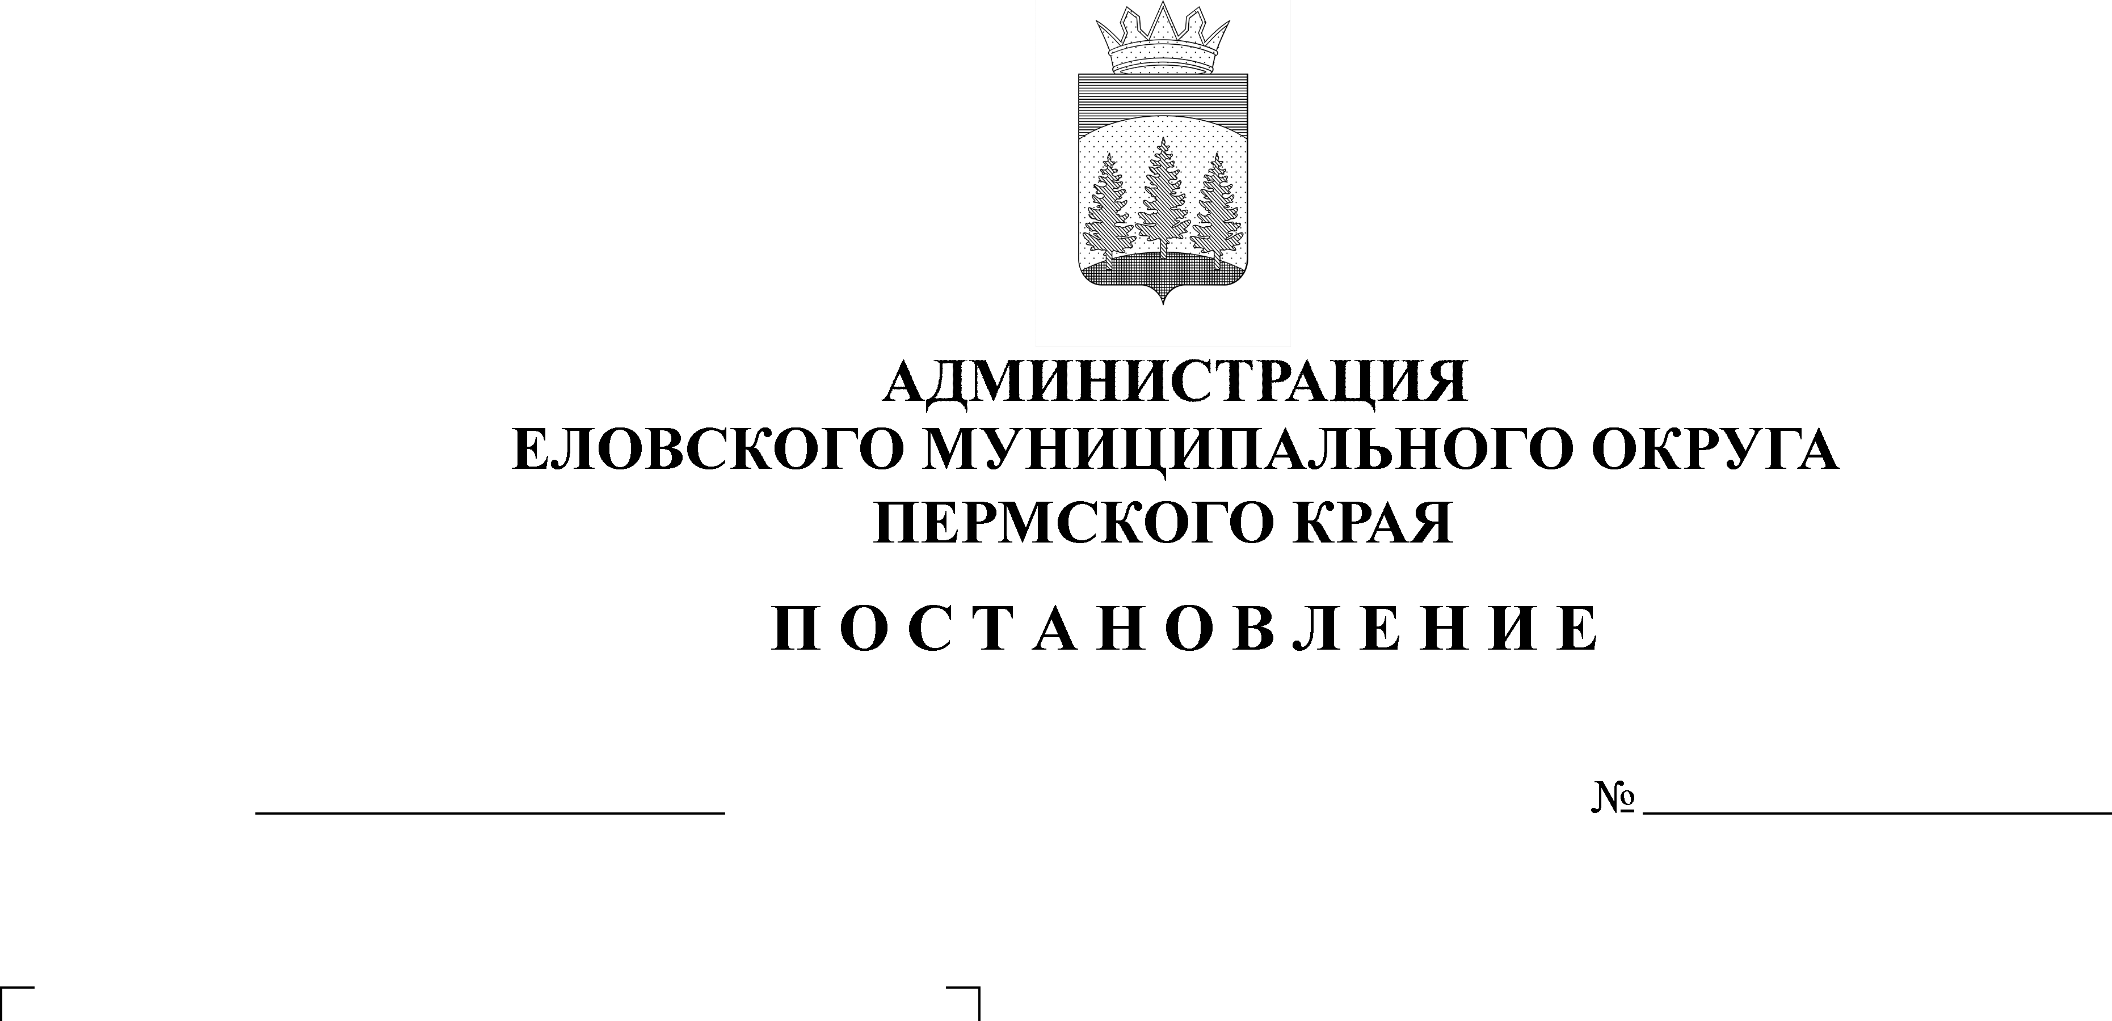
Еловского муниципального округа
600-п
07.12.2021

Пермского края

В соответствии со статьей 8.1 закона Пермского края от 07 декабря 2020 г. № 582-ПК «О бюджете Пермского края на 2021 год и на плановый период 2022 и 2023 годов»
Администрация Еловского муниципального округа Пермского края ПОСТАНОВЛЯЕТ:
1. Проиндексировать с 01 октября 2021 г. на 4,2% размеры тарифных ставок, окладов (должностных окладов) работников муниципальных образовательных учреждений Еловского муниципального округа Пермского края, финансируемых за счет субвенций из бюджета Пермского края.
2. Настоящее Постановление обнародовать на официальном сайте газеты «Искра Прикамья» и официальном сайте Еловского муниципального округа Пермского края.
3. Постановление вступает в силу с даты его официального обнародования и применяется к правоотношениям, возникающим с 01 октября 2021 года.
4. Контроль за исполнением Постановления возложить на заместителя главы администрации Еловского муниципального округа по социальной политике.

Глава муниципального округа –
глава администрации Еловского
муниципального округа Пермского края А.А. Чечкин

